省錢多健康
分類：垃圾酵素
2010/04/28 15:56
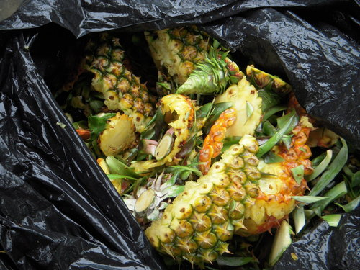
當今社會農藥．清潔劑泛濫
不但污染了水源．土壤
甚至連你的身體也深受其害
現在 只要你的舉手之勞
即可改變

今天 因為我要製作的量比較多
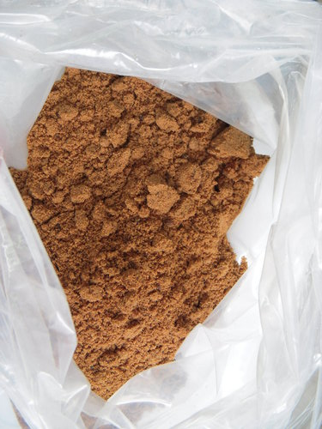
所以我到市場向攤販要了鳳梨皮
黑糖可能要不到．．要買
然後以 水 １０
黑糖 １
果皮 ３
的比例製作
注意事項：要用塑膠瓶 每天要攪拌或者搖一搖 然後開蓋放氣 （因為它會漲氣）
如果忙 一．兩次忘了是沒關係的
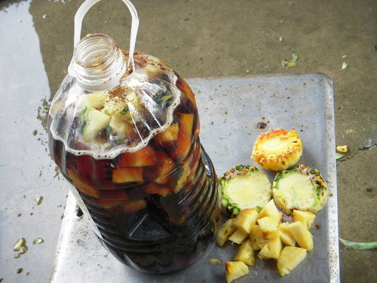
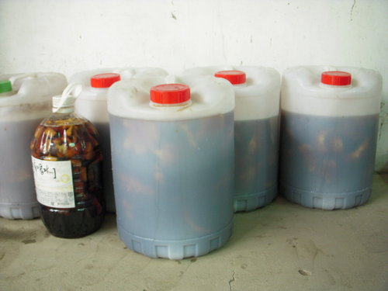
桶子可向泡沬紅茶店的老闆免費索取 或一個１０元購買
三個月後即可成為環保酵素
量太多用不完 可久放成陳年酵素
這是三個月後的成品
我以１０００cc的量 將它稀釋入１０００公斤的水 用來幫文旦樹洗澡及灌溉土地
～～垃圾酵素的用法～～康寶燕老師提供
一．酵素加水稀釋後會更強．
二．酵素肥料＝＝＝１cc酵素 ：１０００cc水
三．酵素驅虫劑（昆虫）＝＝＝１cc酵素：１０００cc水
四．酵素空氣清新剤＝＝＝１cc酵素：５００cc水
五．種植 栽培花草 水果＝＝＝１cc酵素：５００cc水
六．消毒用＝＝＝１cc酵素：５００cc水
七．一份洗髪液 沐浴露 洗衣粉 洗碗液＝＝＝一份酵素：十份水～～

通常我會用二瓶蓋（不需再用清潔劑）加入一桶水擦桌子 抺地皮
再將水桶的酵素水拿去澆菜 或者倒入馬桶及廚房水管當通樂
洗衣服時 除了加洗衣粉 還加入二瓶蓋的酵素到洗衣機洗
或將濆霧器加入半瓶蓋酵素注滿水濆灑蘭花
更可稀釋泡青菜
水池 蓮花池也加酵素
狗狗用酵素水洗澡 雞舍也常用酵素水濆灑
．．．．．
垃圾酵素真的很好用
尤其家中有小小朋友的家庭喔
如果你懷疑它的好處 可先用不要的葉菜果皮做一小瓶訴訴看
其它不詳盡的地方 可查相關網站
記得．．．． 愛地球喔

